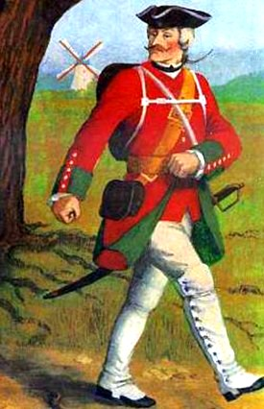
Шел солдат домой на побывку и забрел к одному мужику ночь ночевать.
— Здравствуй, хозяин! Накорми и обогрей прохожего!
— Ну что ж, садись за стол, гость будешь! Солдат снял тесак да ранец, помолился образам и уселся за стол; а хозяин налил стакан горького и говорит;
— Отгадай, служба, загадку — стакан вина поднесу; не отгадаешь — оплеуха тебе!
— Изволь, сказывай загадку.
— А что значит чистота?
Солдат подумал-подумал и вымолвил:
— Хлеб чист, значит, он и чистота. Мужик хлоп его по щеке.
— Что ж ты дерешься? Нас бьют да вину сказывают.
— Чистота, брат, кошка: завсегда умывается! А что значит благодать?
Солдат опять подумал-подумал и говорит;
— Знамое дело, хлеб — благодать! Мужик хлоп его в другой раз:
— Врешь, брат, служба! Благодать — вода. Ну, вот тебе последняя загадка: что такое красота? Солдат опять свое:
— Хлеб, — говорит, — красота!
— Врешь, служба; красота — огонь; вот тебе и еще оплеуха! Теперь полно, давай ужинать.
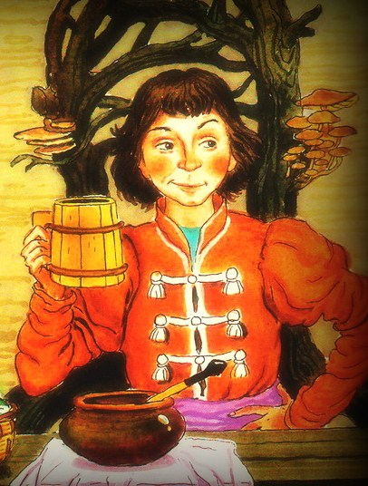
Солдат ест да про себя думает: “Сроду таких оплеух не видал, и на службе царской того не было; постой же, я тебе и сам удружу; будешь меня помнить!”
Поужинали и легли спать. Солдат выждал ни много, ни мало времечка; видит, что хозяева заснули, слез с полатей, поймал кошку, навязал ей на хвост пакли, паклю-то зажег, да кошку на чердак погнал; бросилась она туда со всех четырех ног и заронила огонь в солому; вмиг загорелась изба, и пошло драть!
Солдат наскоро оделся, подошел к хозяину и давай в спину толкать.
— Что ты, служивый?
— Прощай, хозяин! Иду в поход.
— Ступай с богом!
— Да вот тебе на прощанье загадка: взяла чистота красоту, понесла на высоту; коли не ухватишь благодати, не будешь жить в хати! Отгадывай! — сказал солдат и пошел со двора.
Пока мужик ломал себе голову, что бы такое значили солдатские речи, загорелся потолок.
— Воды! Воды! — кричит хозяин, а воды-то в доме ни капли нет; так все и сгинуло.
— Ну, правду солдат загадал: коли не ухватишь благодати, не будешь жить в хати!
Отольются кошке мышиные слезки!

